自动控制原理 第二章作业
本次作业包含 3 道闭题与 1 道开放题。

T2-1 物理对象到传递函数
设单自由度弹簧-阻尼-质量系统如下一维运动：质量块质量为 $m=1 kg$，阻尼系数为 $c=2 N⋅s/m$，弹簧刚度为 $k=4 N/m$。输入为作用在质量块上的外力 $f\left(t\right)$，输出为质量块位移 $x\left(t\right)$。设运动方向取向右为正，求传递函数时取零初始条件。
- 根据受力平衡列出系统的微分方程。
- 求系统传递函数 $G\left(s\right)=\frac{X\left(s\right)}{F\left(s\right)}$。
- 将所得传递函数化为标准二阶形式
$$G\left(s\right)=\frac{Kω_{n}^{2}}{s^{2}+2ζω_{n}s+ω_{n}^{2}}$$
并写出 $K, ω_{n}, ζ$ 的数值。

T2-2 结构图/信号流图求等效传函
已知图 1 所示双环负反馈控制系统结构图。前向通路依次为 $G_{1}\left(s\right)=\frac{K}{s+1}$、$G_{2}\left(s\right)=\frac{2}{s+2}$； 内环反馈为 $H_{1}\left(s\right)=\frac{1}{2}$（负反馈），作用于 $G_{1}\left(s\right)$ 与 $G_{2}\left(s\right)$ 之间的求和点； 外环反馈为 $H_{2}\left(s\right)=1$（单位负反馈），作用于系统输入端求和点。
取参数 $K=2$。
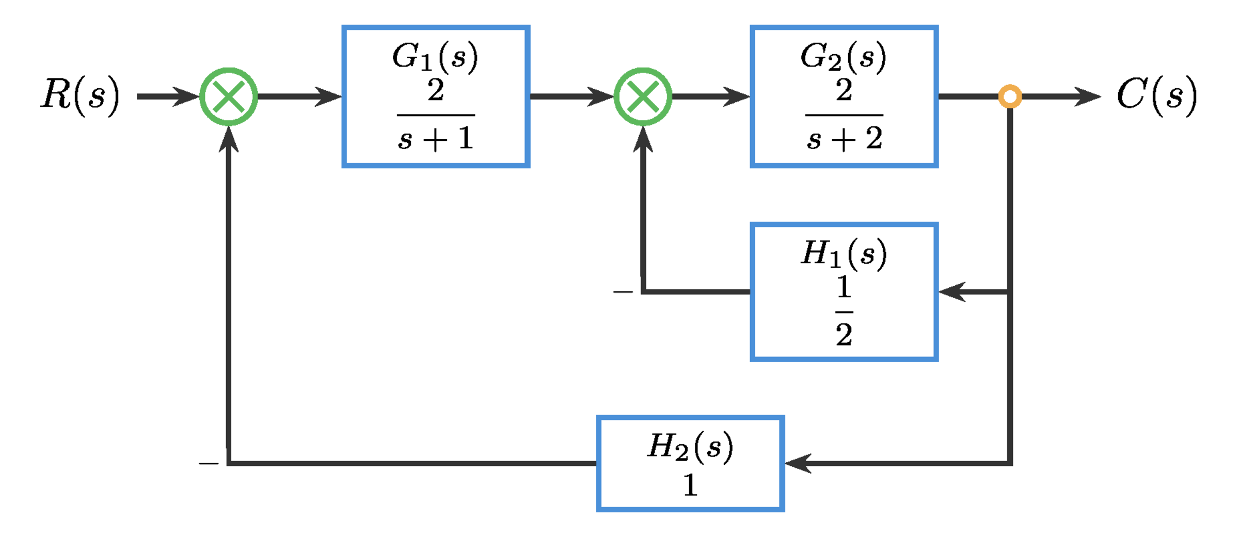
双环负反馈控制系统结构图
请完成下列问题：
- 先化简内环，求从 $G_{1}\left(s\right)$ 输出端到系统输出 $C\left(s\right)$ 的内环等效传递函数 $G_{in}\left(s\right)$。
- 再将 $G_{1}\left(s\right)$ 与 $G_{in}\left(s\right)$ 组成的前向通路与外环一起化简，求闭环传递函数
$$T\left(s\right)=\frac{C\left(s\right)}{R\left(s\right)}.$$
- 若仅将增益改为 $K′=4$，其余环节保持不变，直接写出新的闭环等效传递函数 $T′\left(s\right)$。
要求：只求等效传递关系，不分析稳定性，不讨论控制器设计。

T2-3 同一对象的时域-频域基础对照
已知某单位负反馈实验中可抽象出一个标准二阶对象，其开环传递函数写为
$$G\left(s\right)=\frac{25}{s^{2}+4s+25}.$$
课堂观察到：当输入为单位阶跃时，该对象的输出不是单调上升，而是先出现一定超调，随后伴随衰减振荡并逐步趋于稳态。
请围绕这一同一对象完成下列问题：
- 将该传递函数写成标准二阶形式 $\frac{ω_{n}^{2}}{s^{2}+2ζω_{n}s+ω_{n}^{2}}$，写出 $ω_{n}$ 与 $ζ$，并判断该对象的阻尼状态。
- 根据该对象的传递函数与上述时域表现，手工画出其基础 Bode 幅频草图与相频草图。要求在图上或文字中明确标出：低频增益、大致转折区所在频率范围、高频渐近斜率、相位起止趋势，以及在自然频率附近是否存在“峰起更明显”的趋势。
- 用一句到两句话说明：为什么这个对象在时域上会表现为“有超调并伴随振荡”，而在频域幅频图上又会在某一频率附近表现出较明显的抬升趋势。
说明：本题只要求基础对象级分析与基础 Bode 手工绘图，不要求计算相位裕度、增益裕度，不要求作稳定性判别。

O2 合并开放题：问题定义卡、基线模型与初步三域表征
说明：由于第一次作业未单独布置开放题，本次开放题一次性承担 O1 问题定义卡 与 O2 基线模型与初步三域表征 两项功能。你需要先固定一个自选对象，再在同一对象上完成最小建模与三域表征；后续开放题必须沿用同一对象持续修订。
请围绕一个你自选的单输入单输出对象或系统，完成以下内容：
- 写明对象名称与应用场景，说明你希望控制的核心目标是什么。
- 结构化给出以下五项内容：
  - 被控量
  - 可操纵量
  - 可测量量
  - 主要扰动
  - 为什么需要闭环控制
- 画出最小结构图，只表达对象、执行、测量、扰动与目标之间的关系。
- 建立一个可用的简化模型或经验模型，并说明关键假设与适用范围。
- 在同一对象上给出最小三域表征：
  - 极点或主导动态特征
  - 预期时域行为
  - 预期频域特征
- 给出 1 张极点/响应/Bode 对照图或表，并附最小 MATLAB/Octave 仿真代码与简短复现实验说明。
- 附 AI 使用记录摘要，写明你如何使用 AI、如何核查和修改 AI 输出。
提交约束：
- 主体正文不超过 700 字。
- 允许附 1-3 张图、表或示意图。
- 本题只允许做到对象定义、基线模型、关键假设、最小三域表征与最小仿真，不允许进入控制器选型、参数整定、稳定判据、根轨迹、相位裕度、增益裕度或补偿设计。
- 若你使用 AI，但未附 AI 使用记录摘要，将按评分标准扣分。

